腾讯会议操作指南-学生版
一、准备工作
1.设备
电脑：安装腾讯会议；
耳机：带麦克；
摄像头：保证画面清晰。
2.下载、安装腾讯会议
请通过浏览器访问网址https://meeting.qq.com/，点击“下载中心”。

在打开的页面中，根据电脑系统情况点击相应选项，下载并安装客户端。
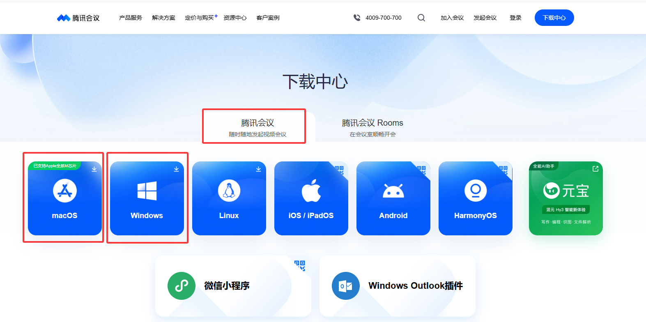
3.注册腾讯会议
在电脑上点击“腾讯会议”图标，进入腾讯会议登录页面，勾选下方“我已阅读…”，点击“微信登录”，出现二维码。
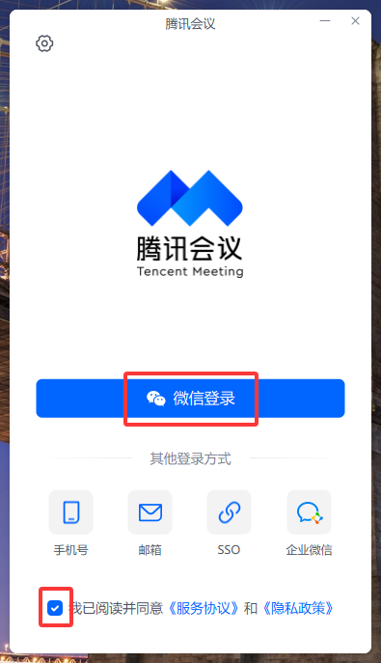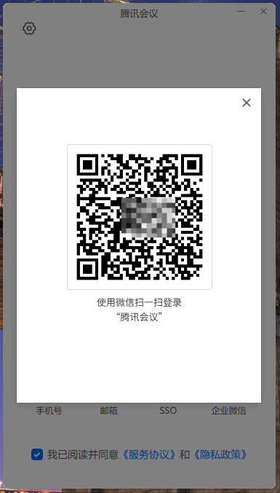
打开微信，扫一扫二维码，点击“同意”完成登录。如果是第一次使用腾讯会议，则需要绑定手机号码，系统出现验证手机号界面，您填写手机号并输入验证码即可。
二、加入会议
1.打开腾讯会议，点击“加入会议”。
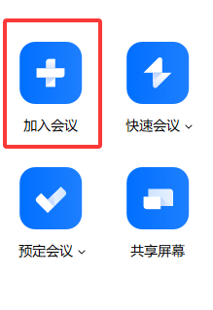
根据答辩安排通知，在规定时间提前十五分钟登录相应的会议，输入会议号；名称为学号姓名（例如196*******001张三）；会议设置自动连接音频、入会开启摄像头、入会开启麦克风，不要开启美颜。
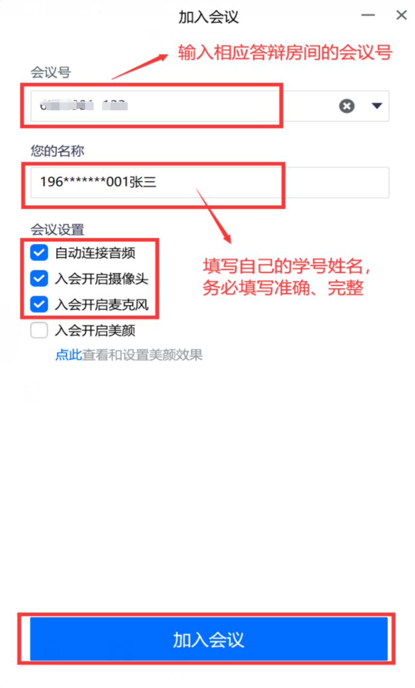
2.输入四位密码（会议密码为1111），加入会议。
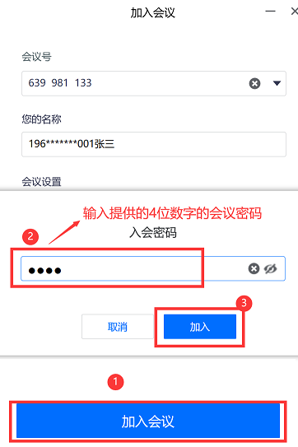
3.音频的接入方式选择“电脑音频”。
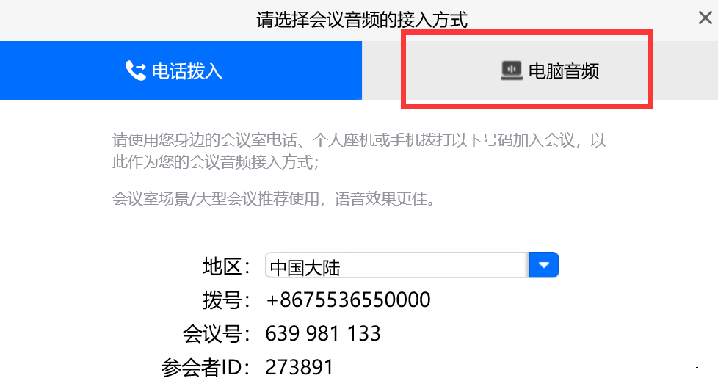
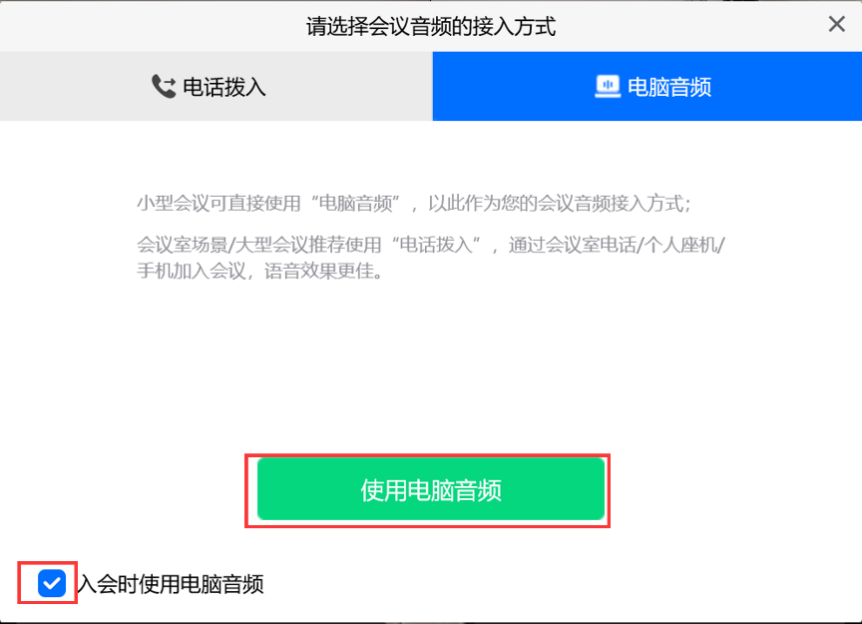
4.修改会中昵称
在会议界面，找到并点击下方的“成员”按钮，进入成员列表界面。在成员列表中，找到自己的头像或名字，点击“更多”后会弹出选项菜单，选择“修改会中昵称”选项。接着，在弹出的修改会中昵称界面中，输入学号姓名，然后点击“确认”按钮即可。
5.关注文字交互区“聊天”
进入答辩教室后，无需任何操作。请关注右侧的聊天区，主持人将进行答辩注意事项、答辩进度提醒；与答辩相关的问题也可以在此提问。没有特殊情况，无需发言交流，以免影响答辩环境。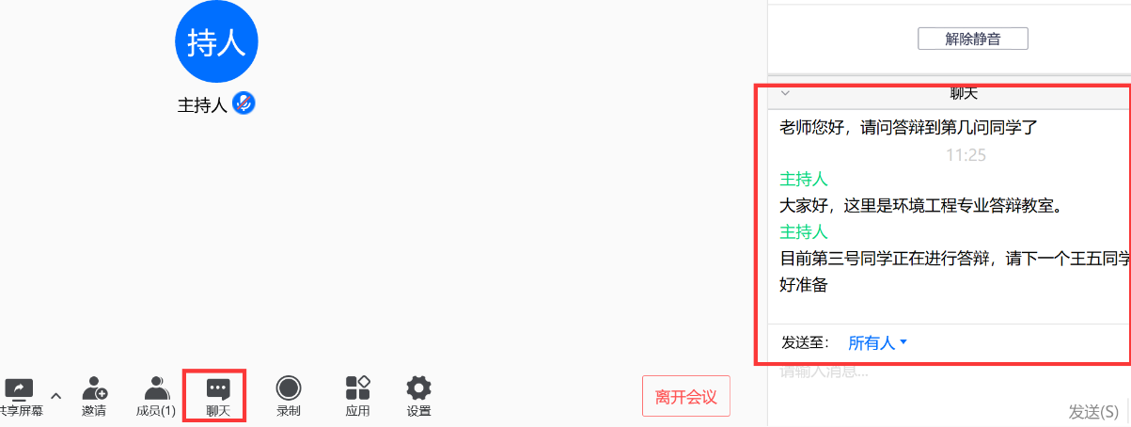

三、答辩操作
1.等候主持人给予“解除静音”操作
答辩将按照答辩安排中公布的顺序进行，请耐心等待。轮到答辩时，请接受主持人的发送的“请求解除静音”，并保证摄像头处于开启状态。
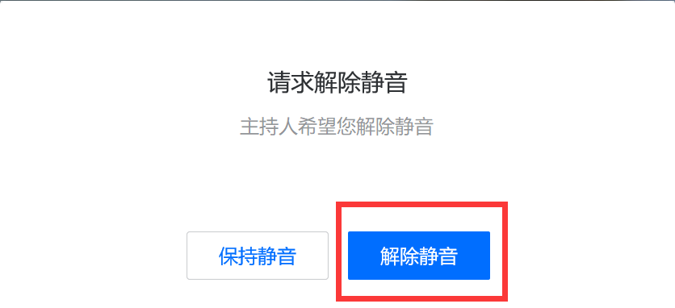
2.“屏幕共享”开始答辩
确认音视频正常后，点击“屏幕共享”；选择共享内容：标准，桌面1；确定共享。
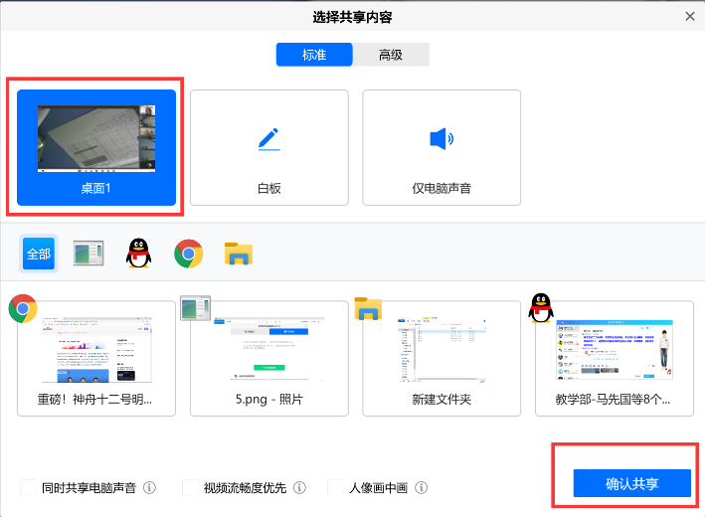
共享开始后，腾讯会议界面将自动缩小到屏幕最上方，在桌面上找到答辩ppt（请提前将答辩ppt放置在桌面显著位置），全屏播放ppt，进行答辩陈述。陈述过程，注意PPT翻页，保证陈述内容与PPT一致。
3.陈述完毕，回答答辩教师提问。
4.答辩结束，退出会议室。

